Høgskolen i Telemark

EKSAMEN

1457 SEILING, PRAKTISK FORDYPNING

09.06.2015

Tid: 4 timer (9-13)

Målform: Bokmål/nynorsk

Sidetall: 6 (inkludert denne forsiden)

Hjelpemiddel: Kompass, linjaler, passer, kalkulator

Merknader: Ingen

Eksamensresultata blir offentliggjort på Studentweb.

Fakultet for allmennvitenskapelige fag,

Bokmål

Kart og sjømerker (korte svar)
a) I sjøkartet benyttes en rekke ulike karttegn. Tegn karttegnene (og gi forkortelsene for farger eller betegnelser når det er nødvendig) for:
1 Skvalpeskjær/ båe
2 Jernstake
3 Varde
4 Senterledsmerke

b) Hvilken vannstand viser dybdemålingene (tallene i kartet) til?

c) Hva kaller vi avvikene som gjør at båtens kompass ikke peker mot geografisk nord og hvordan forholder vi oss til dem?

d) Det er to ulike grunntyper av flytende sjømerker. Hva kalles systemet med de røde og grønne merkene og hvordan seiler du i forhold til dem. Hva heter, og hvordan skal du passere de gule og sorte merkene? Tegn.

e) Hva er et overettmerke. Forklar hvordan det brukes.

f) Hva er et méd, og hva brukes det til?

g) Hva skiller en god krysspeiling fra en dårlig krysspeiling?

2. Egenferderfaring (korte svar)
Evaluer ditt bidrag under egenferden. Gi deg selv en positiv og en negativ tilbakemelding. (Kun etpar setninger på hver).

3. Vikeplikt (korte svar)

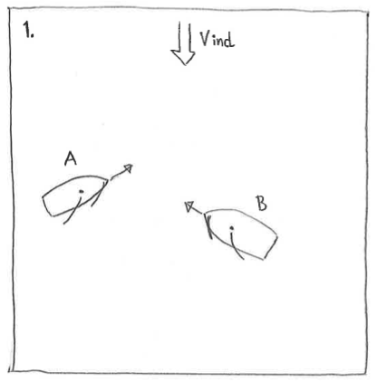

Figur 1
Hvilken av de to båtene har vikeplikt?
(Gjengi hovedbegrepet i regelen)

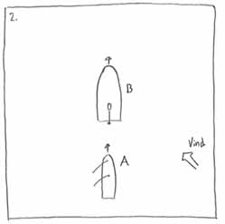

Figur 2
Hvilken av de to båtene har vikeplikt?
(Gjengi hovedbegrepet i regelen)

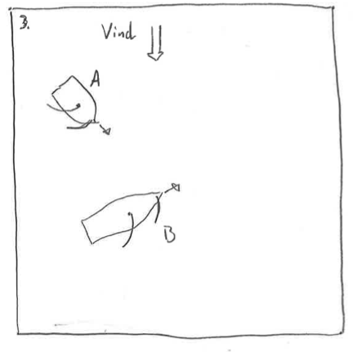

Figur 3
Hvilken av de to båtene har vikeplikt?
(Gjengi hovedbegrepet i regelen)

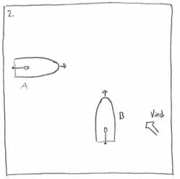
4

Figur 4
Hvilken av de to båtene har vikeplikt?
(Gjengi hovedbegrepet i regelen)

4. Navigasjon (korte svar)
Se vedlagte båtsportkart C-719: Du er ute med færingen «Lykkeper». Du seiler nordover Hagefjorden på en sørøstlig vind, og skal runde Gjesøyskjær lykt i retning Lyngørfjorden og butikken i Lyngør. Ytterst i Hagefjorden har du hatt 4 knops fart. Klokken 1500 har du Havefjorden lykt (på Sandøya) tvers på styrbord side.

a) Ut fra farten til Lykkeper, hvor mye mener du at det blåser ytterst i Hagefjorden? (Begrunn svaret).

b) Hvilken posisjon har Havefjorden lykt og hva er karakteristikken?

c) Hvilken kurs setter du fra Havefjorden lykt nordover Hagefjorden mot Gjesøyskjær lykt?

d) Hva er distansen fra Havefjorden lykt til Gjesøyskjær lykt?

e) Du bruker 20 minutter fra Havefjorden lykt til Gjesøyskjær lykt. Hva er din fart? (Rund av distansen om ønskelig.)

f) Omtrent hvor lang tid ville du brukt helt til butikken i Lyngør om farten var som i oppgave e)?

g) Klokken 1520 ringte du (tvers av Gjesøyskjær) og bestilte bord på Seilmakerfruens kafé til kl 1700 (flytebryggen like sørvest for butikken i Lyngør) men i det du legger på røret blir det en brå vinddreining til nordlig bris. Seilmakerfruen stenger dørene kl 1800 siden det er lavsesong. Hva gjør du? Kan du regne med å rekke fram i tide? Hva taler for og mot?

h) Ekstraoppgave: Lysene fra Kilsund lykt Oc2 8s og Tverdalsøy lykt Iso 6s danner et overettmerke som er merket av i kartet.
I: Hva er kursen om du seiler mot lyktene.
II: Du leser av misvisning på 2 grader østlig i kartet og har en deviasjon på 4 grader vestlig på gjeldende kurs. Hvilken kompasskurs skal du da ha under seilasen?

5. Begrep (korte svar)
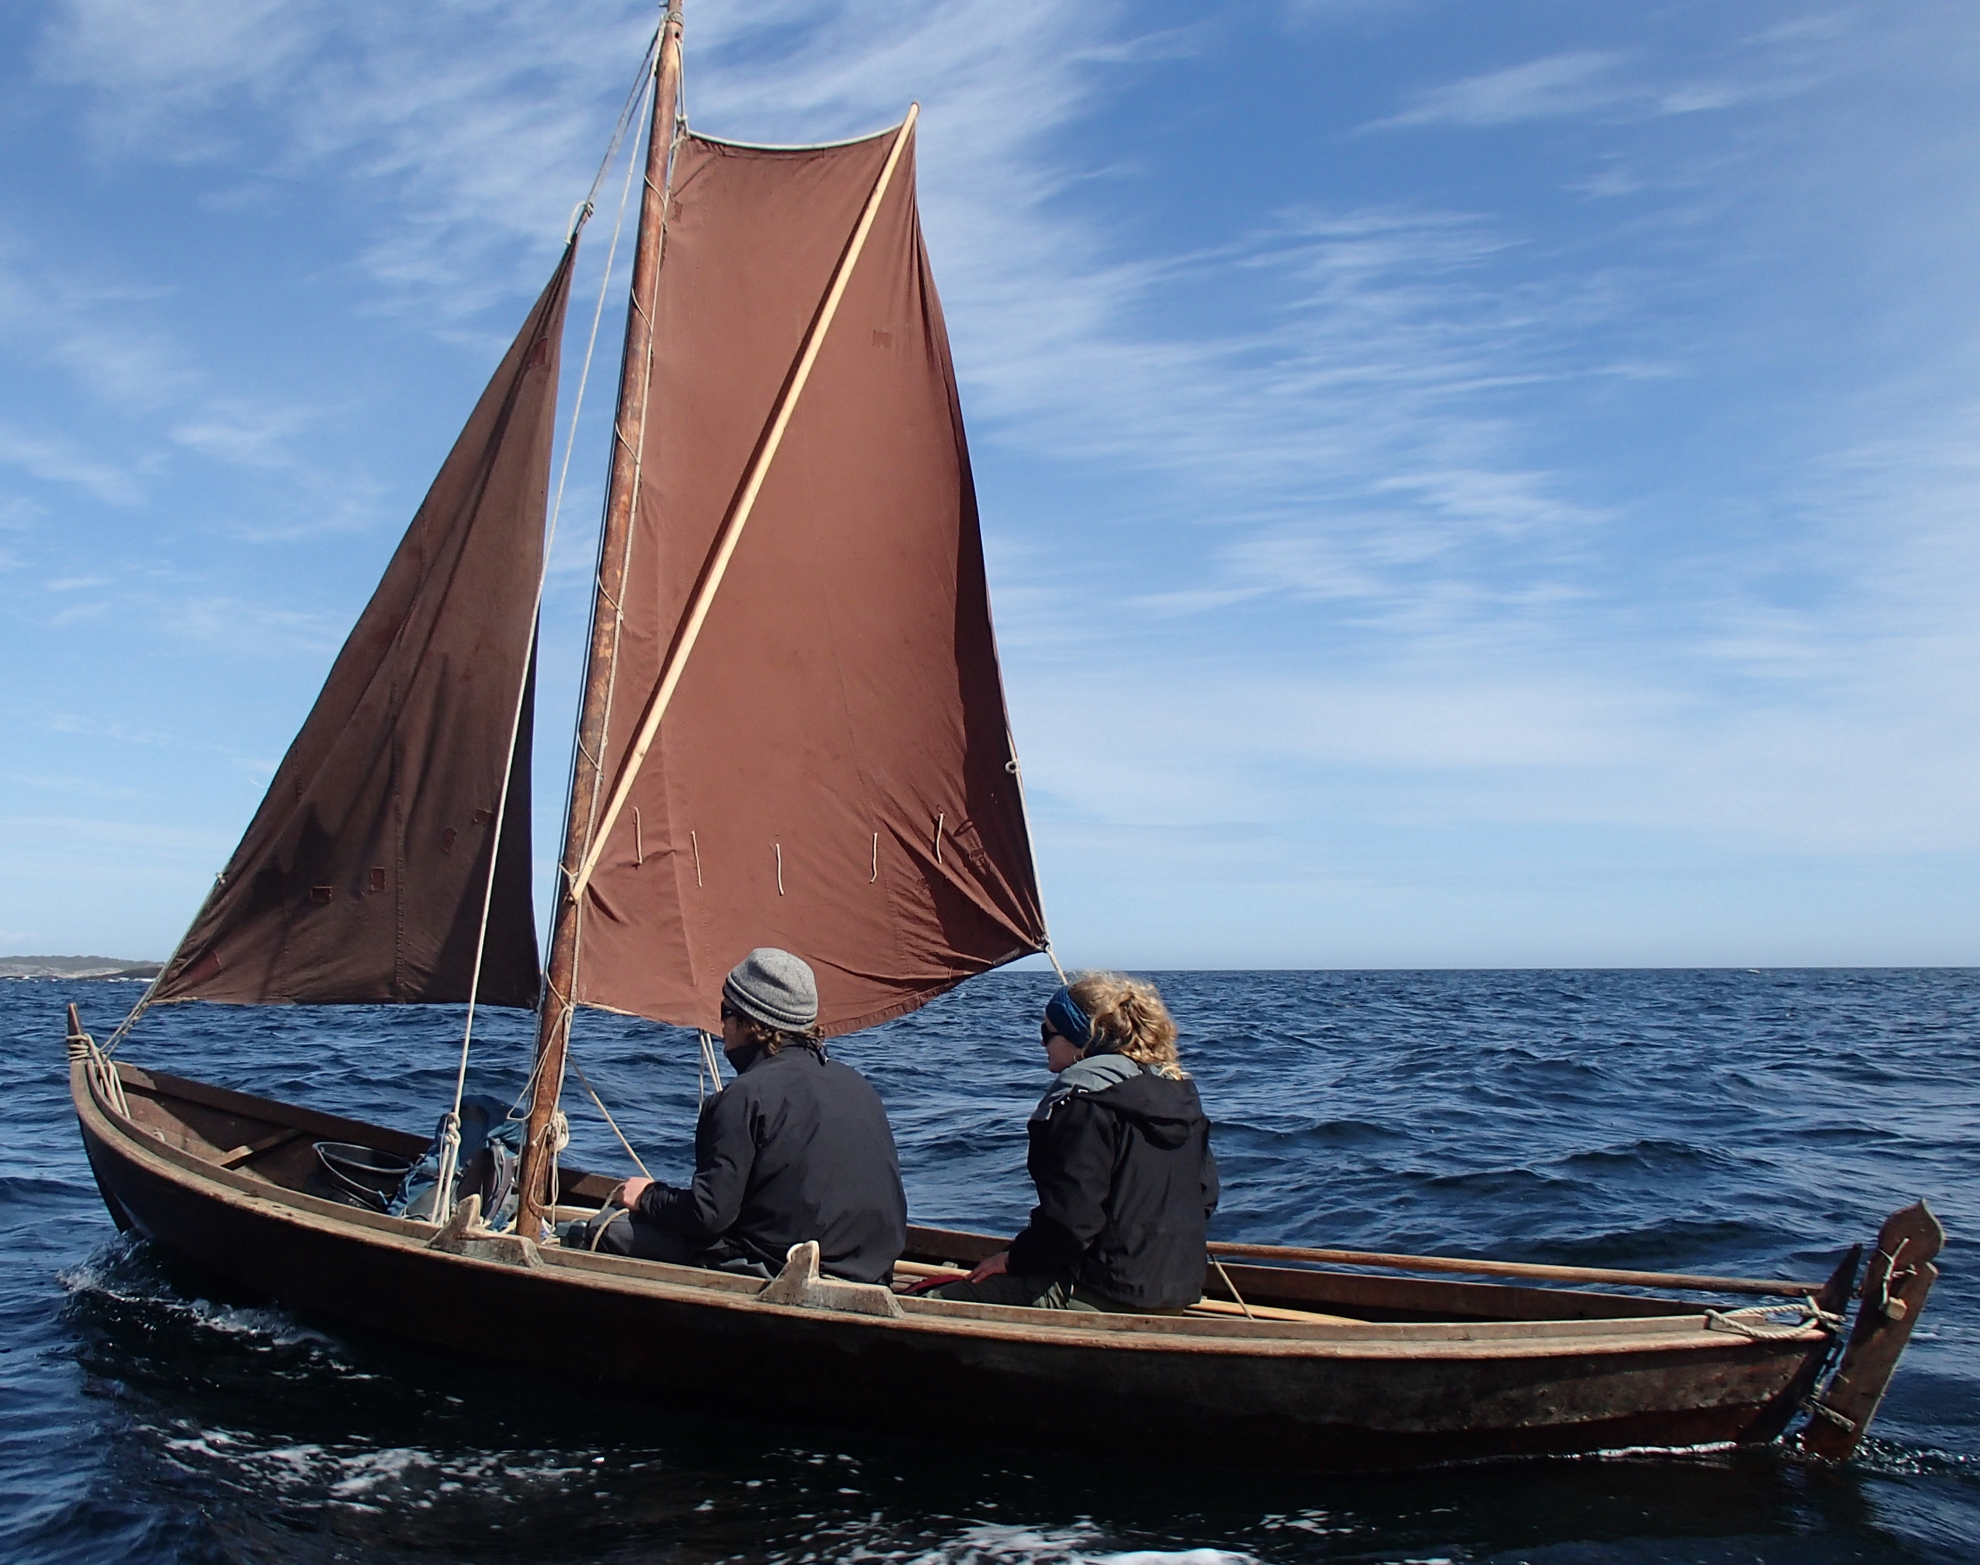
a) Skriv en liste over de viktigste knutene til seilas og fortøyning og skriv hvor og hva hver knute brukes til.
b) Skriv ned opp til 10 begrep knyttet til riggen og 10 begrep knyttet til båten på bildet. (Navn på båtens og riggens deler).

6. Bonusoppgave (korte svar)
Hvilken vei skal du alltid vende båten - når du er for årer? Hvorfor?

7. Roing
- Beskriv ulike måter å ro på.
- Hvordan kan man tilpasse seg bølger, strøm, vind når man ror.
- Forklar hvordan en åre er bygget opp og sett navn på delene. Vis gjerne ulike kulturelle løsninger fra ulike tradisjoner eller distrikter.
8. Seiling
Dere er to studenter i Færingen «Lykkeper». Det blåser 6 meter i sekundet med jevn og fin vind.
- Hvordan vil du ballastere båten.
- Båten går godt når dere småseiler og leker i vinden. Det kommer om bord en person til. Båten endrer sine egenskaper og går dårligere/ blir tungstyrt. Gjør rede for ulike årsaker og virkninger ved å tegne og forklare sammenhenger.
- Det kommer en vindøkning, med jevn og fin vind på 11 meter per sekund. Hva gjør du?

9. Fortøyning
- Du seiler «Lykkeper» og legger til langs yttersiden på flytebryggen ved butikken i Lyngør. Det er vind fra sør-vest og en del bølgestøy fra Taxibåten som raser gjennom sundet gang på gang. Du har èn fender og tilstrekkelig med tauverk. Tegn båten og din fortøyning og påfør begreper. Vær presis når du forklarer hvorfor du velger løsningene du gjør.
- På kvelden legger du deg i en litt utsatt uthavn med «Lykkeper». Det er sandbunn med noe tang og steiner mens det er brattlendt svaberg på land. Tegn fortøyningen du velger og skriv navn de tauene og knutene du bruker på de ulike stedene.

10. Sikkerhet og godt sjømannskap (korte svar)
Hvilke momenter må du tenke på når du skal planlegge en egenseilas over flere dager med høgskolens bruksbåter.

11. Undervisningsopplegg (svar fyldig)
Beskriv et undervisningsopplegg for et todagers seilkurs du skal ha for et lokalt kystlag/ båtlag. Du bruker skolens båter. Argumenter for valg av innhold, øvelsesområde, progresjon.

